Học viên truy cập vào tài khoản Để kiểm tra đăng ký môn học, và học phí.

Lịch học theo thời khóa biểu trên thông báo.

Hướng dẫn truy cập:

Bước 1: Vào trang https://sinhvien.ntu.edu.vn/

Nhập mã đăng nhập: là số tài khoản trong danh sách

Mật khẩu: Số căn cước công dân (Nếu ko đăng nhập đc thì bớt số 0 đầu tiên)

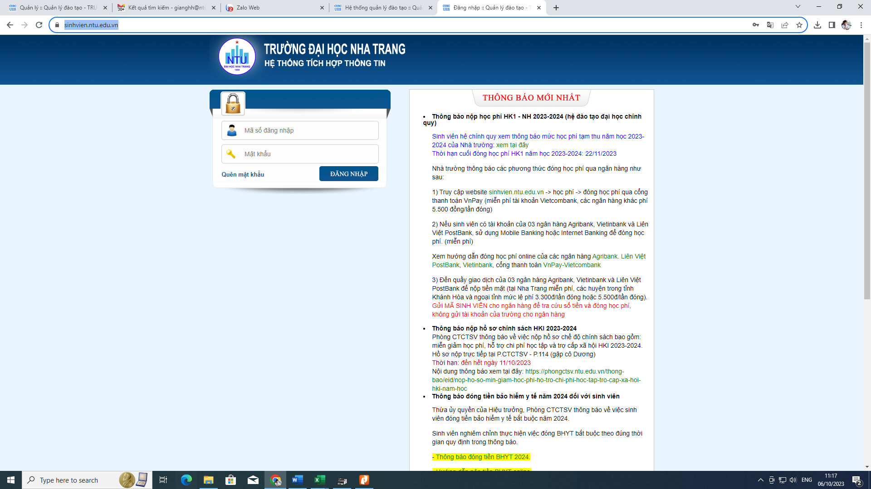

Bước 2: Xem học phí và thời khóa biểu

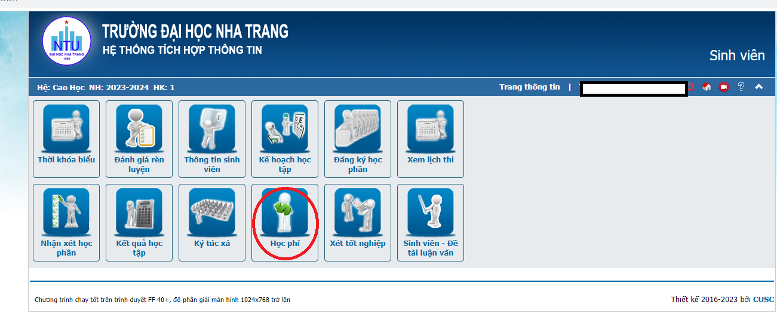

Bước 3. Kiểm tra số môn học được đăng ký và chọn đóng học phí

